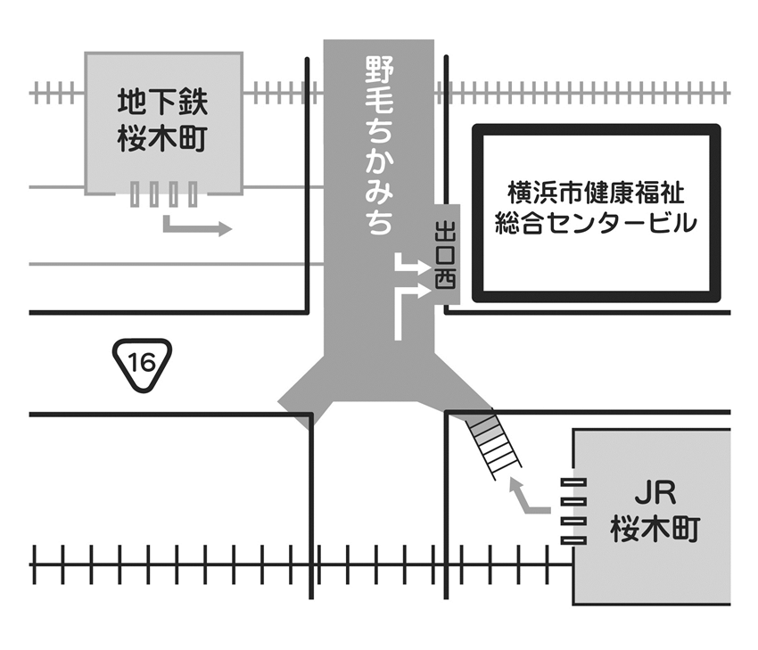
横浜市健康福祉総合センターのアクセス
〒231-8482 横浜市中区桜木町１-１
横浜市社会福祉センター ホール
（横浜市健康福祉総合センター4階）
ご連絡は ０９０－５７６５－５４８３（岩原）
※当日のみです
最寄りの交通機関
【JR「桜木町」駅からお越しの場合】
- 改札を背にして右側に進み「野毛ちかみち」という地下道に下ります。
＊必ず右側の壁に添って歩いてください。案内板があります。
- 地下道内を直進し約50ｍ行った右手にある「出口西」階段から地上（１F）へ出てください。
- 目の前の入り口より建物内にお入り下さい。
- 館内右側にあるエレベーターで4階へお越しください。

【地下鉄ブルーライン「桜木町」駅からお越しの場合】
- 改札を背にして左側の通路に進んでください。
- エレベーターまでの距離は、かなりあります。案内板は多数あります。
- つきあたりを右に曲がった所にあるエレベーターから地上（１F）へ出て建物にお入り下さい。

＊横浜の会員が濃ピンクのＴシャツを着て、ご案内しております。お声をかけて頂ければご案内致します。
『H2４年NPO法人家庭的保育全国連絡協議会セミナー』 申込書
セ ミ ナ ー  ○をつけてください | 参加 不参加
交 流 会 | 参加 不参加
所 属 ・ 職 名
氏 名
住 所 | 〒
電話・FAX

ご記入いただいたご連絡先に今後セミナーの案内等，当協議会活動のご案内をお送りすることがあります。
受取を希望されない場合は右の□にチェックをしてください。 □

NPO法人家庭的保育全国連絡協議会宛

FAX番号 ０４５－４８９－６１１５

